Funktionen von Aktuelle Rezepte
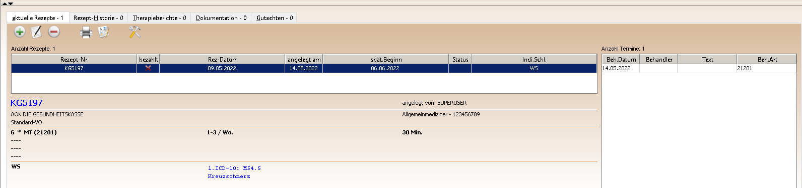
Unter dem Reiter aktuelle Rezepte sind folgende Funktionen hinterlegt:

Icons
Neues Rezept anlegen
Vorhandenes Rezept editieren / ändern

Vorhandeses Rezept löschen (Wird nicht empfohlen! Besser in die Historie verschieben und eine Notiz im entsprenden Feld machen)
Rezeptbezogene Dokumentvorlagen
Modul zum Erstellen von Therapieberichten

Toolbox mit folgenden Icons:
Rezeptgebühr bar kassieren

Barcode auf die VO drucken.

Druckt eine Ausfallrechnung für dieses Rezept.

Schließt das Rezept ab. Das Rezept ist dann fertig für die Abrechnung.
Erstellt eine Privat-, BG-, Nachsorgerechnung.
Kopiert die Behandlungstage dieses Rezeptes in die Zwischenablage, z. B. um eine Behandlungsbestätigung zu erstellen
Verschiebt dieses Rezept in die Historie
Fallsteuerung (?) nach §301. Betrifft Rehazentren

Tabellen
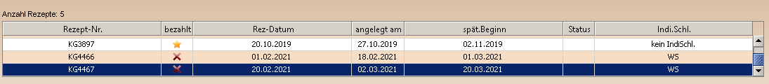
Anzahl Rezepte:
In dieser Tabelle sind alle aktuellen Rezepte des Patienten aufgeführt.
Die Symbole unter bezahlt haben folgende Bedeutung: Rezeptgebühr nicht bezahlt bzw. noch keine Rezeptgebührrechnung erstellt.
Rezeptgebühr wurde bezahlt.
Rezeptgebührrechnung wurde erstellt, aber noch noch nicht bezahlt.
Keine Rezeptgebühr nötig (Patient befreit oder BG-, Privatrechnung)
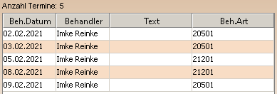
Anzahl der Termine:
In dieser Tabelle verden die bisher geleisteten (bestätigten) Termine zu diesem Rezept angezeigt. Die Buttons am unteren Ende der Tabelle haben folgende Funktion:
Fügt einen Termin hinzu, ohne den Terminkalender zu benutzen. Doppelklick LMT auf das Datum öffnet einen „Datepicker“, mit dem das Datum eingestellt werden kann.
Löscht den markierten Termin.
Sortiert die Termine nach Datum.

Rezeptdaten
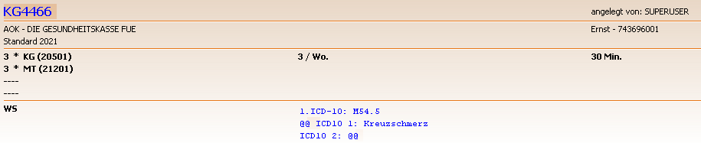
Oben links die Rezeptnummer.
Diese kann man mit gLMT entweder
- in den Terminkalender auf einen freien Termin ziehen oder
- über den Link zu Rugl-die Terminsuchmaschine ziehen und loslassen. Es öffnet sich Rugl und es können freie Termine zu diesem Rezept gesucht werden.
Mit RMT Rezept in Bunker kopieren, werden Rezeptnummer, Behandlungsdauer, Name des Patienten und ggf.Farbcode in die Zwischenablage (Bunker) kopiert und können im Terminkalender als Termin eingefügt werden (z. B. mit F2).
Ferner werden in diesem Bereich alle Informationen zu
- Kasse
- dem verordnendem Arzt
- Rezeptart
- von wem angelegt
- Heilmittel und deren Anzahl
- Behandlungsfrequenz und Dauer
- Diagnosegruppe
- Diagnose
angezeigt.

